**ЛР 1 HTML**

В разработанный в весеннем семестре проект (см. “[Лабораторная работа 5 Django](https://lms.bsuir.by/mod/resource/view.php?id=268708)” ПО ИГИ ) добавить следующие страницы и выполнить необходимые изменения для их отображения:

**Главная**: **Логотип** компании, **реклама** компании в виде баннера (подготовить несколько картинок), **каталог** услуг/ товаров/ продуктов и т.д., наименование и краткая информация о последней опубликованной статье (статьи должны быть в базе данных), список компаний партнеров + их логотипы со ссылками на сайты компаний – выбрать произвольно и **добавить таблицу в базу данных**

**Страница товара/услуги/продукта – открывается при нажатии на соответствующий объект и содержит инфо об объекте и значок «Добавить в корзину»**

**Страница корзины заказа – содержит список добавленных объектов и значки «Оплатить», «Удалить из корзины», «Увеличить/уменьшить количество товаров»**

**Страница оплаты товаров.**

**О компании**(таблица в базе данных): информация о компании, видео, логотип, история по годам, реквизиты, сертификат (пока только текст без оформления стилями)

Пример сертификата:

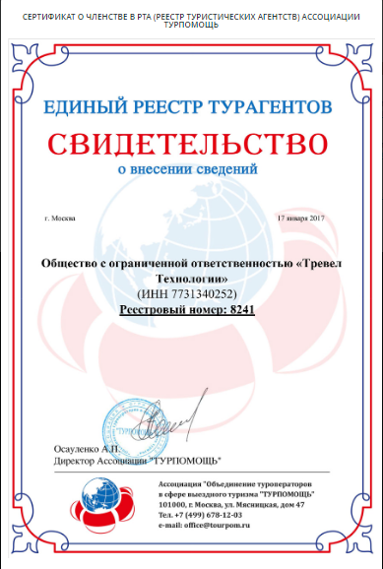

**Новости**(таблица в базе данных): список статей в соответствии с тематикой сайта с заголовком, кратким содержанием (одно предложение), картинкой и кнопкой «Читать далее» при нажатии на которую открывается вся статья

**Словарь терминов и понятий**(таблица в базе данных): список часто-задаваемых вопросов с датой добавления на сайт, при нажатии на которые открывается развернутый ответ

**Контакты**(таблица в базе данных): Фото сотрудников с описанием выполняемых работ, телефонами, почтой и т.д.

**Политика конфиденциальности**: в соответствии с тематикой разработанного сайта

**Вакансии**(таблица в базе данных): список вакансий с описанием

**Отзывы**(таблица в базе данных): список отзывов с указанием имени(логин оставившего отзыв), оценки, текста, даты. Кнопка добавить отзыв с переходом к окну регистрации или в личный кабинет залогиненного пользователя. При нажатии кнопки открытие формы с полем для текста отзыва и выбора оценки, кнопкой «Отправить», которая сохраняет отзыв в базе.

**Промокоды и купоны**(таблица в базе данных): список промокодов действующих и в архиве.

**Использовать**

* микро и мета данные (для использования в поисковых системах) <https://developer.mozilla.org/ru/docs/Learn/HTML/Introduction_to_HTML/The_head_metadata_in_HTML> ,
* иконку сайта,
* сематическую верстку <https://developer.mozilla.org/ru/docs/Learn/HTML/Introduction_to_HTML/Document_and_website_structure> ,

<https://www.w3schools.com/html/html5_semantic_elements.asp>

* семантическое выделение текста,
* глобальные атрибуты,
* пример листинга, сокращений, определений, цитат, дата-время, текст в виде четверостишия с фиксированным и потенциальным переводом строки, ссылки (разного вида, в том числе и для скачивания документа), якоря, контейнерные элементы, списки, фигуры, навигация горизонтальная и вертикальная, также должна быть и таблица с заголовочными ячейками, заполненная цифровыми и текстовыми данными, объединенными ячейками, атрибутом headers(не использовать для верстки, только для данных), формы, элементы управления (включая разные виды input, выпадающие списки, контейнеры, кнопки и т.д., а также их валидацию), iframe, изображения (плюс за адаптивные), элементы для отображения видео и прослушивания аудио информации.

Предоставить при защите результаты проверки на валидацию сайта и семантической верстки.

Для заполнения использовать генераторы текста и картинок.

Для обеспечения единообразного стиля сайта использовать базовый шаблон ( для справки <https://metanit.com/python/django/2.6.php> , <https://developer.mozilla.org/ru/docs/Learn/Server-side/Django/Home_page> )